AutoKeys
كيفية تنفيذ أوامر بأستخدام المفاتيح المختصرة أو مفاتيح الوظائف
How to Run Commands by using shortcut Keys Or Functions Keys
الشـــــــــــرح
في حالة أنك تريد تنفيذ أمر أو مجموعة أوامر باستخدام مفتاح مختصر أو مفتاح وظيفة في أي مكان داخل قاعدة البيانات يمكنك استخدام الماكرو الجميل Autokeys فبأستخدام هذه الماكرو يمكنك تنفيذ سلسلة من الأوامر أو أمر واحد باستخدم مفتاح وظيفة مثل F7 علي سبيل المثال وبالضغط علي هذا المفتاح يتم تنفيذ الأمر
ولتنفيــــذ ذلك يجــــب اتبـــــاع الشــــــرح التـــــــــــالي
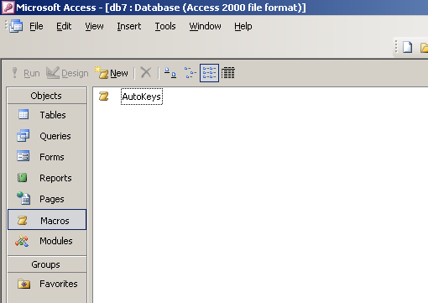
في نافذة قاعدة البيانات قم بأنشاء ماكرو وقم بتسميته Autokeys الرجاء عدم الخطأ في كتابة أسم الماكرو كما هو مبين في الرسم التوضيحي التالي
اسم المــــاكــرو بعد الإنشاء
اختار الماكرو في نافذة قاعدة البيانات
نــافــــــذة قاعــــــدة البيـــــانــات
أختر جديد لإنشاء ماكرو جديد

أفتح الماكرو في وضع التصميم Design View
من قائمة عرض View أختر أو حدد اسم الماكرو Macro Names
لعرض عمود Column Name في شاشة تصميم الماكرو كما في الرسم التوضيحي القادم

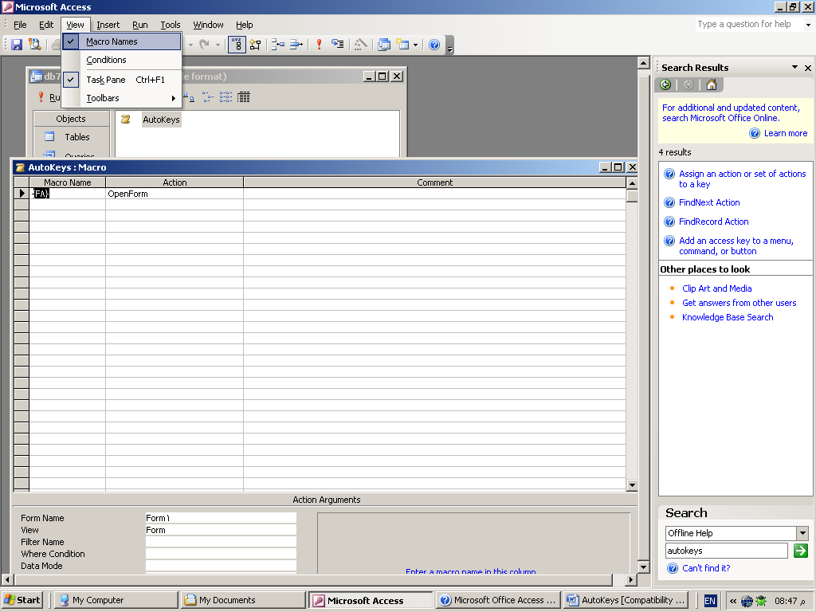
اختار أظهار أسماء الماكرو
في مربع اسم الماكرو أكتب مفتاح الاختصار المناسب الذي ينفذ أمر أو مجموعة أوامر عند الضغط علي هذا المفتاح كما هو مبين في اسم الماكرو
الأجراء الأمر الذي تريد تنفيذه عند الضغط علي هذا المفتاح المختصر

ملاحظات علي ماكرو AutoKeys
كما هو مبين في الرسم التوضيحي التالي:
* في خانة اسم الماكرو Macro Name نكتب مفتاح الاختصار ويقابله الأمر المطلوب Action ويمكنك تكرار الأمر كما هو مبين أيضا بالرسم بدون تكرار كتابة مفتاح الاختصار أي يمكن تنفيذ العديد من الأوامر بمفتاح مختصر واحد فقط.
* قم بعمل مفاتيح اختصار لجميع الأوامر التي تود أن تسهل عملك بها وضعها كلها في ماكرو AutoKeys

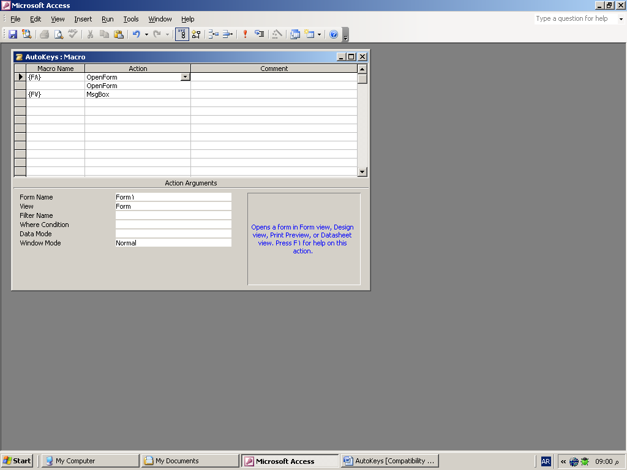

بيان بمفـــاتيــــح الاختصــــار وكيفـــــية تصميمهـــا
الـــــــــــزر Key | الاختصار له
SHIFT | +
CTRL | ^
ALT | %

^A or ^4 | CTRL+A or CTRL+4
{F1} | F1
^{F1} | CTRL+F1
+{F1} | SHIFT+F1
{INSERT} | INS
^{INSERT} | CTRL+INS
+{INSERT} | SHIFT+INS
{DELETE} or {DEL} | DEL
^{DELETE} or ^{DEL} | CTRL+DEL
+{DELETE} or +{DEL} | SHIFT+DEL

BACKSPACE | {BACKSPACE}
BREAK | {BREAK}
CAPS LOCK | {CAPSLOCK}
DEL or DELETE | {DELETE} or {DEL}
DOWN ARROW | {DOWN}
END | {END}
ENTER | {ENTER}or ~
ESC | {ESC}
HELP | {HELP}
HOME | {HOME}
INS or INSERT | {INSERT} or {INS}
LEFT ARROW | {LEFT}
NUM LOCK | {NUMLOCK}
PAGE DOWN | {PGDN}
PAGE UP | {PGUP}
PRINT SCREEN | {PRTSC}
RIGHT ARROW | {RIGHT}
SCROLL LOCK | {SCROLLLOCK}
TAB | {TAB}
UP ARROW | {UP}
F1 | {F1}
F2 | {F2}
F3 | {F3}
F4 | {F4}
F5 | {F5}
F6 | {F6}
F7 | {F7}
F8 | {F8}
F9 | {F9}
F10 | {F10}
F11 | {F11}
F12 | {F12}
F13 | {F13}
F14 | {F14}
F15 | {F15}

